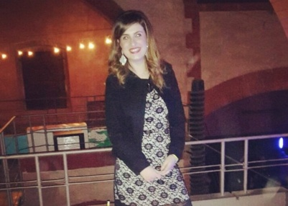
COORDINATORE SERVICE
Marco Roberta
Leo Club Trecastagni
Via Monte Cicirello, 9
95030 Mascalucia (CT)
marco.roberta90@gmail.com
3488566395

Il Service denominato Progetto Martina nasce con l’obiettivo di informare i giovani sulle modalità di prevenzione tumorale, ponendo l’accento sull’importanza della conoscenza dei fattori di rischio, della diagnosi precoce e dei programmi di screening.
Il progetto è ispirato all’eredità morale di Martina, giovane ragazza colpita da tumore alla mammella, che nel suo testamento scrisse del personale desiderio che i giovani fossero educati “…ad avere maggior cura della propria salute … certe malattie sono rare nei giovani, ma proprio nei giovani hanno conseguenze molto pesanti”.
É indubbio che, sapere come affrontare una malattia, sapere come ci si può difendere, sapere che si può vincere, dà tranquillità.
Il progetto Martina nasce con questi auspici ed è indirizzato agli studenti delle scuole superiori. Un ruolo fondamentale è svolto dai Leo che, utilizzando un linguaggio giovane ed efficace, riescono a trasferire i concetti chiave agli studenti, a loro volta promotori della salute tra gli amici e tra le mura domestiche.
Al termine delle conferenze a cui partecipano attivamente Lions e Leo, gli studenti compilano un questionario di gradimento/apprendimento per monitorare e migliorare il contributo offerto. La stretta collaborazione tra Leo e Lions fa si che si coinvolgano un numero sempre maggiore di studenti e di scuole, fiduciosi che il Progetto Martina diventi un Service senza tempo.
Questo service, oltre ad essere a costo zero è di facile adozione da parte di ogni Club. Il sito internet aggiornato ed esplicativo permette una comunicazione rapida ed efficace, implementando le conoscenze sulla promozione e la salvaguardia della salute.

Per maggiori informazioni:
Sito Internet: www.progettomartina.it

